**Сказка как средство формирования основ функциональной грамотности у первоклассников**

**Иванова Ольга Викторовна**

**учитель начальных классов**

Функциональная грамотность сегодня – это базовое образование личности. Ребёнку важно обладать:

- готовностью успешно взаимодействовать с изменяющимся окружающим миром;

- возможностью решать различные учебные и жизненные задачи;

- способностью строить социальные отношения;

- совокупностью рефлексивных умений, обеспечивающих оценку своей грамотности, стремление к дальнейшему образованию.

Формирование функциональной грамотности у младших школьников включает 4 направления: читательская, математическая, финансовая и естественнонаучная.

Один из способов формирования функциональной грамотности – это работа с фрагментами текстов и персонажами сказок. Большинство детей любят сказки и хорошо знают их содержание. Сказка входит в жизнь ребёнка с самого раннего возраста, сопровождает на протяжении всего дошкольного и младшего школьного возраста.

Используя фрагменты сказок, сказочных персонажей можно придумывать интересные задания, создавать рабочие листы для разных направлений формирования функциональной грамотности. Все упражнения интегрируются в уроки, дополняя предложенные задания учебника. Цель всех заданий – создавать условия для развития функциональной грамотности.

**При формировании читательской грамотности** ученик становится понимающим, вдумчивым читателем. Он учится понимать чувства и поступки героев прочитанных произведений, рассуждает о том, чему могут научить сказки.

Упражнения по формированию читательской грамотности с использованием текста сказки «Три медведя».

1. Прочитай.

Девочка вошла в столовую и увидела на столе три чашки с похлёбкой. Первая чашка, очень большая, была Михаилы Иванычева. Вторая чашка, поменьше, была Настасьи Петровнина; третья, синенькая чашечка была Мишуткина.

Подле каждой чашки лежала ложка: большая, средняя и маленькая. Девочка взяла самую большую ложку и похлебала из самой большой чашки; потом взяла среднюю ложку и похлебала из средней чашки; потом взяла маленькую ложечку и похлебала из синенькой чашечки, и Мишуткина похлёбка ей показалась лучше всех.

Девочка захотела сесть и видит у стола три стула: один большой — Михайлы Иванычев, другой поменьше — Настасьи Петровнин и третий маленький, с синенькой подушечкой — Мишуткин. Она полезла на большой стул и упала; потом села на средний стул — на нём было неловко; потом села на маленький стульчик и засмеялась — так было хорошо. Она взяла синенькую чашечку на колени и стала есть. Поела всю похлёбку и стала качаться на стуле. Стульчик проломился, и она упала на пол.

2. Определи жанр произведения.

* рассказ
* сказка

3. Пронумеруй последовательность действий Маши.

|  |  |  |
| --- | --- | --- |
|  |  |  |
|  | https://i.pinimg.com/736x/8a/26/14/8a2614bf5d116dc4eb15c0734f8cb27f--dishes.jpg |  |
|  |  |  |

4. Напиши, ответы на вопросы:

Кто был владельцем большого стула, большой чашки и большой ложки? ________________________________________

Кто был владельцем среднего стула, средней чашки и средней ложки?

________________________________________

5. Кто был владельцем маленького стула, маленькой чашки и маленькой ложки?

__________________________________

6. Подумай, чему учит сказка?

* Не трогать чужие вещи.
* Не заходить без спроса в чужой дом.
* Быть смелым.
* Как не нужно вести себя в гостях.

**При формировании математической грамотности** цель, которую ставит учитель при составлении заданий, это научить понимать и решать практические (житейские) задачи с математической составляющей.

Упражнения по формированию математической грамотности с использованием персонажей сказки «Маша и медведь»:

Ребята читают фрагмент сказки «Осталась Маша жить с медведем у него в избушке» и выполняют следующие задания:

1. Маша собрала в лесу разных ягод. Она распределила их на группы. Найди ошибки в каждой колонке.

|  |  |  |
| --- | --- | --- |
| По размеру | По форме | По цвету |
| https://i.ytimg.com/vi/ryuBMptjK0g/maxresdefault.jpg https://i.pinimg.com/originals/e7/d9/31/e7d9313bb5b8f92f3d5ee6a2e8075d97.jpg https://i.ytimg.com/vi/ryuBMptjK0g/maxresdefault.jpg | https://i.ytimg.com/vi/ryuBMptjK0g/maxresdefault.jpghttps://i.ytimg.com/vi/ryuBMptjK0g/maxresdefault.jpghttps://i.ytimg.com/vi/ryuBMptjK0g/maxresdefault.jpg  https://i.ytimg.com/vi/ryuBMptjK0g/maxresdefault.jpg | https://i.ytimg.com/vi/ryuBMptjK0g/maxresdefault.jpghttps://i.ytimg.com/vi/ryuBMptjK0g/maxresdefault.jpg  https://i.ytimg.com/vi/ryuBMptjK0g/maxresdefault.jpg |

2. Пришли к Маше в гости зайцы, она их угостила морковкой. Когда Маша раздала зайцам морковь, у неё осталось одна штука. Укажи числом количество морковок у каждого зайца.

|  |  |  |  |  |
| --- | --- | --- | --- | --- |
| http://papik.pro/uploads/posts/2021-12/1639245492_60-papik-pro-p-klipart-morkovka-62.jpghttp://papik.pro/uploads/posts/2021-12/1639245492_60-papik-pro-p-klipart-morkovka-62.jpghttp://papik.pro/uploads/posts/2021-12/1639245492_60-papik-pro-p-klipart-morkovka-62.jpghttp://papik.pro/uploads/posts/2021-12/1639245492_60-papik-pro-p-klipart-morkovka-62.jpghttp://papik.pro/uploads/posts/2021-12/1639245492_60-papik-pro-p-klipart-morkovka-62.jpg | http://papik.pro/uploads/posts/2021-12/1639245492_60-papik-pro-p-klipart-morkovka-62.jpghttp://papik.pro/uploads/posts/2021-12/1639245492_60-papik-pro-p-klipart-morkovka-62.jpg | http://papik.pro/uploads/posts/2021-12/1639245492_60-papik-pro-p-klipart-morkovka-62.jpghttp://papik.pro/uploads/posts/2021-12/1639245492_60-papik-pro-p-klipart-morkovka-62.jpghttp://papik.pro/uploads/posts/2021-12/1639245492_60-papik-pro-p-klipart-morkovka-62.jpg | http://papik.pro/uploads/posts/2021-12/1639245492_60-papik-pro-p-klipart-morkovka-62.jpghttp://papik.pro/uploads/posts/2021-12/1639245492_60-papik-pro-p-klipart-morkovka-62.jpghttp://papik.pro/uploads/posts/2021-12/1639245492_60-papik-pro-p-klipart-morkovka-62.jpghttp://papik.pro/uploads/posts/2021-12/1639245492_60-papik-pro-p-klipart-morkovka-62.jpg | http://papik.pro/uploads/posts/2021-12/1639245492_60-papik-pro-p-klipart-morkovka-62.jpghttp://papik.pro/uploads/posts/2021-12/1639245492_60-papik-pro-p-klipart-morkovka-62.jpghttp://papik.pro/uploads/posts/2021-12/1639245492_60-papik-pro-p-klipart-morkovka-62.jpg |
|  |  |  |  |  |
| https://blog.kakaocdn.net/dn/cw114Q/btqBmUQ9dmv/SiJDkbJiiYrgTDkTHcpLm1/img.jpg | https://blog.kakaocdn.net/dn/cw114Q/btqBmUQ9dmv/SiJDkbJiiYrgTDkTHcpLm1/img.jpg | https://blog.kakaocdn.net/dn/cw114Q/btqBmUQ9dmv/SiJDkbJiiYrgTDkTHcpLm1/img.jpg | https://blog.kakaocdn.net/dn/cw114Q/btqBmUQ9dmv/SiJDkbJiiYrgTDkTHcpLm1/img.jpg | https://blog.kakaocdn.net/dn/cw114Q/btqBmUQ9dmv/SiJDkbJiiYrgTDkTHcpLm1/img.jpg |

Соедини числа парами так, чтобы в сумме они образовали число 6. Какому зайцу Маша должна ещё дать морковку? Обведи в кружок число около этого зайца.

3. Зайцам очень понравилась морковка, и они пришли к Маше просить добавки. Маша решила дать им семена, чтобы они вырастили много моркови.

Она дала им столько семян, сколько давала каждому морковки.

- Сколько семян она дала каждому зайцу?

4. Зайцы вскопали огород и посадили семена моркови по 5 штук в каждый ряд. Посади все семена, которые есть у зайцев и Маши. Достаточно ли этих семян? Докажи, обозначь каждое семя кружочком.

1 ряд _______________________

2 ряд _______________________

3 ряд _______________________

4 ряд _______________________

5 ряд _______________________

5. Зайцы растили морковку и скоро она выросла. Они пригласили Машу попробовать первый урожай. Она сорвала с первого ряда 2 морковки, со второго – 5 морковок, с третьего ряда – 3 морковки, с четвёртого ряда – 1 морковку. Сколько всего моркови собрала Маша с огорода?

Нарисуй и посчитай __________________________________________

**Формирование основ финансовой грамотности** – это понимание финансовых понятий, умение распоряжаться деньгами, их накапливать, тратить, умение планировать расходы и доходы, определять сомнительные, мошеннические ситуации, правильно подбирать финансовые услуги.

Упражнения по формированию финансовой грамотности с использованием персонажей сказки «Теремок»:

1. Решили зайчик и лисичка приготовить обед для всех жителей теремка, пока остальные жители домика будут заниматься уборкой. Составили они список товаров, которые надо купить, взяли по 10 фунтиков (деньги лесных жителей) и пошли на рынок за продуктами.

|  |  |
| --- | --- |
| **Товар** | **Цена** |
| 1 помидор | 2 фунтика |
| капуста | 4 фунтика |
| 1 морковь | 1 фунтик |
| 1 крупный картофель | 1 фунтик |
| 3 мелкие картофелины | 2 фунтика |
| мороженое | 1 фунтик |

Список товаров: 1 помидор, капуста, 2 моркови, картофель – 3 штуки мелкого, 4 крупного.

Зайчик купил 1 помидор, капусту и 2 моркови. Сколько фунтиков он потратил? Сколько фунтиков у него осталось?

2. Лисичка решила купить картофель и удивилась, что у него разная цена.

- Подумай и отметь галочкой, почему цена у картофеля разная?

* Дешевле тот картофель, у которого хуже качество.
* Дешевле мелкий картофель, потому что его трудно чистить.
* Продавец неправильно посчитал стоимость 3 картофелин.

3. Посчитай стоимость покупки лисички, сколько денег она заплатила за мелкий картофель и сколько за крупный.

4. Лисичка и зайчик решили купить мороженое. Посчитай, хватит ли им денег, чтобы купить лакомство всем жителям теремка, если там проживает мышка, лягушка, зайчик, лисичка, волк и медведь.

5. Лисичка и зайчик съели свои порции мороженого по дороге домой. Сколько порций у них осталось?

**Формирование естественнонаучной грамотности** – это применение научных знаний о природе и окружающей среде в жизни для решения любых жизненных или учебных задач. Развитие естественнонаучной грамотности происходит только через мир наблюдений и экспериментов. В начальной школе необходимо проводить опыты при изучении свойств воздуха, воды, почвы, различных веществ.

Упражнения по формированию естественнонаучной грамотности с использованием персонажей сказки «Волк и семеро козлят»:

1. Решила мама-коза насолить и насушить грибов на зиму. Попросила козлят собрать грибы в лесу. Каждый козлёнок собрал грибы в свою корзинку. Найди ошибки.

|  |  |  |  |  |
| --- | --- | --- | --- | --- |
| 1 козлёнок |  |  |  |  |
| 2 козлёнок |  |  |  |  |
| 3 козлёнок |  |  |  |  |
| 4 козлёнок |  |  |  |  |
| 5 козлёнок |  |  |  |  |
| 6 козлёнок | https://otkritkis.com/wp-content/uploads/2021/10/gribu-6.jpg |  |  |  |
| 7 козлёнок |  |  |  |  |

2. Как-то раз зимой мама-коза ушла на работу, а козлят оставила дома одних. Она разрешила им погулять возле дома. Но только, если температура воздуха будет выше 10 градусов мороза.

Помоги козлятам разобраться. Отметь температуру на термометре. При какой температуре им можно выйти гулять.

- 16О С - 10 О С - 5 О С

3. Козлята оделись и вышли во двор погулять. Но им надо быть осторожными, чтобы не попасть в лапы волка. А во дворе полным-полно следов разных.

Помоги разобраться козлятам в следах. Могут ли быть на снегу отпечатки лап волка?

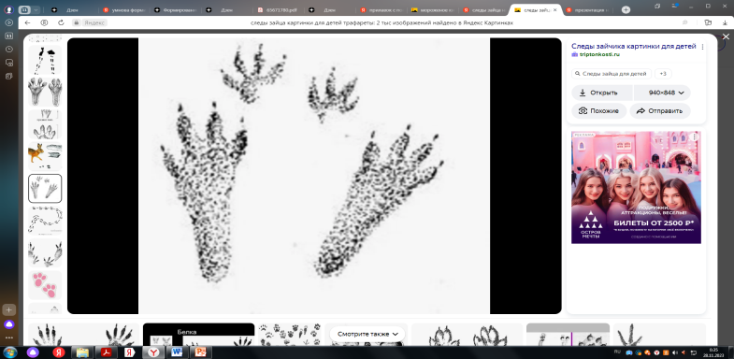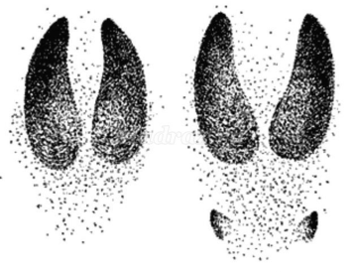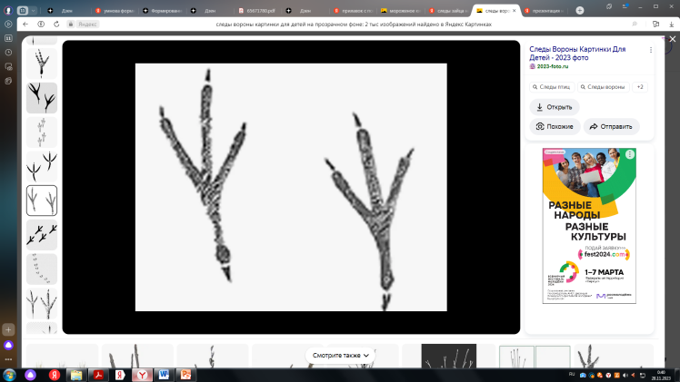

4. Козлята гуляют, а на улице снег идёт. Захотел самый младший козлёнок снега поесть. Можно козлёнку поесть снега, если он только выпал? Помоги ему разобраться. Проведи опыты со снегом. Растопи снег и пропусти талую воду через фильтр.

5. После прогулки решили козлята пить чай. Все козлята любят чай с мёдом без сахара, а самый младший козлёнок с сахаром. Добавил он сахар в чай и поскакал за баранками. А когда вернулся, то не обнаружил сахар в своей чашке. Очень он удивился. Помогите козлёнку объяснить, куда исчез сахар. Проведите опыты с сахаром. Добавьте сахар в горячую и холодную воду. Сделайте выводы. Как козлёнку найти свою чашку с сахаром?

Все эти упражнения с персонажами известных сказок легко использовать на уроках литературного чтения, русского языка, математики и окружающего мира. Задания легко интегрировать в тему урока. Эти упражнения учат первоклассников применять полученные знания в жизни, развивать познавательный интерес, креативное мышление, внимание, логику, формируют умение обосновывать и защищать свою точку зрения.

Список литературы

1. Буряк М.В., Шейкина С.А. Функциональная грамотность, 1 класс. Тренажёр для школьников. – Москва: ООО «Планета», 2022.

2. Виноградова, Н.Ф. Функциональная грамотность младшего школьника: книга для учителя / Н.Ф. Виноградова, Е.Э. Кочурова, М.И. Кузнецова и др.; под ред. Н.Ф. Виноградовой. - Москва: Вентана-Граф, 2018.

3. Коннова Е.Г. Функциональная грамотность. 1 класс: учебное пособие. – Ростов н/Д: Легион-М, 2023.

4. Решетникова, С. В. Формирование навыка чтения на основе развития познавательных процессов / С. В. Решетникова // Начальная школа. – 2021. – № 2.

5. Толстой, Л.Н. Три медведя: сказки / Л.Н. Толстой. – Баку: Гянджлик, 1989.

6. Уроки литературного чтения / Е. И. Матвеева, И. Е. Патрикеева. – Москва: Вита-Пресс, 2019.

7. Царева, С. Е. Учебная деятельность и умение учиться в современных условиях / С. Е. Царева // Начальная школа. – 2019. – № 5.

8. Юрикова, О. И. Приёмы формирования функциональной грамотности на уроках русского языка в начальной школе / О. И. Юрикова // Педагогика и психология: перспективы развития: сборник материалов VIII Международной научно–практической конференции. – 2019.